４月16日刊行 
農業再生の突破口 日本の農業・農業者を支える
日本型直接支払制度～次期対策がスタートします～

R02-04 名入れ Ａ4判・8頁・ 定価100円 税込み・送料実費
農業・農村の多面的機能の発揮のための地域活動や営農の継続等に対して支援を行う「日本型直接支払制度」の概要を紹介したパンフレットです。
この制度は、①多面的機能支払（農地維持支払、資源向上支払）、②中山間地域等直接支払、③環境保全型農業直接支払から成り立っています。それぞれの施策の概要を農業者向けに分かりやすく説明しています。
「中山間地域等直接支払」については、第５期対策のポイントを整理。遡及返還の仕組みがどのように変わるのか、イメージ図付きで分かりやすくまとめています。
（※平成26年2月刊行「日本型直接支払制度が始まります」（25-49）の改訂版です）
【内容】
１．日本型直接支払制度の概要
２．多面的機能支払（農地維持支払、資源向上支払）
３．中山間地域等直接支払
４．環境保全型農業直接支払

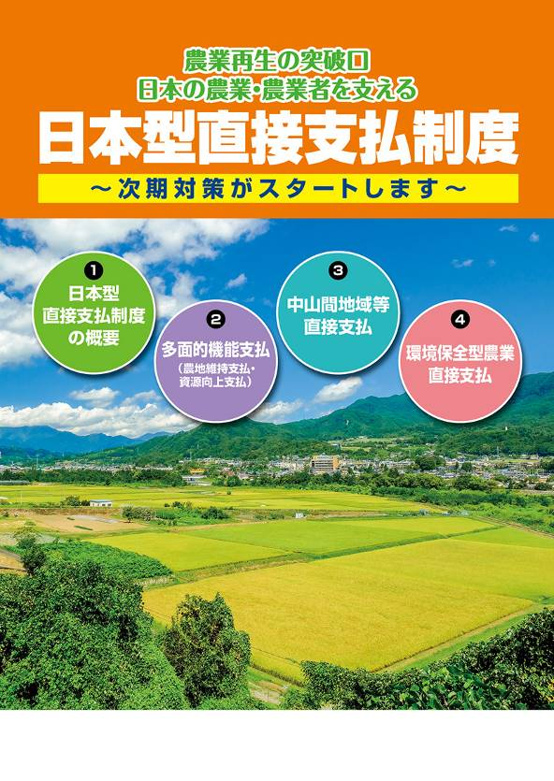

全国農業委員会ネットワーク機構 〒102-0084 東京都千代田区二番町9-8 中央労働基準協会ビル
一般社団法人 全国農業会議所 TEL.03-6910-1131 https://www.nca.or.jp/tosho/

お申し込みは ●●●農業会議へ（TEL: FAX: ）
申  込  書 | 住所：〒
申  込  書 | 名称：
申  込  書 | 電話番号： （ ） |  | 担当者：
申  込  書 | コード：  R02-04 | 図書名：農業再生の突破口 日本の農業・農業者を支える日本型直接支払制度～～次期対策がスタートします～ |  | 部数： 部
申  込  書 | コード： - | 図書名： |  | 部数： 部
通信欄：

